Többszáz éves térképritkaságokat mentenek a Szegedi Tudományegyetemen
Többek között a trianoni béketárgyalások előkészítéséhez használt térképek, XVII. századi, olasz kéziratos térképművek és kőnyomatos atlaszok is színesítik a Szegedi Tudományegyetem Kogutowicz Károly Térkép- és Adattárát. A felbecsülhetetlen értékű ritkaságok megőrzése nemzeti örökségünk szempontjából is fontos. A térképek korábban megkezdett rendszerezésébe és digitalizálásába a Magyar Földrajzi Múzeum munkatársainak bekapcsolódása új lendületet hozott.
2009-ben, az akkor 90 éves egyetemi térkép- és adattár névadására kapóra jött az Ausztráliában élő Kogutowicz unoka, Charles Nilsen szegedi látogatása. A Kogutowicz Károly Térkép- és Adattár alapítása és fejlesztése Kogutowicz Károly szervezőmunkájának köszönhető. Trianon után, 1923-ban a legkülönfélébb hazai és külföldi (például Egyiptom, Kanada, stb.) intézményeket kérte fel a szemléltetőeszközök pótlására. Jellemző adat, hogy a „gyűjtőmunka” kezdetekor mindössze 98 db térkép állt rendelkezésére, míg egy év múlva már 700 db térkép és 9 db földgömb segítette az oktatómunkát. Az épület harmadik emeletére történt költözéskor már háromezerre nőtt a térképlapok száma. Győrffy István rektor az 1929/30-as tanévben látogatást tett az intézetben, és úgy nyilatkozott, hogy „a Földrajzi Intézet berendezése a kolozsvári állapotoknak felette áll…”
Dr. Szatmári József készített story maps oldalt, ahol térkép alapján lehet böngészni a ritkaságok között.
Az ókortól egészen napjainkig a földrajzi, földtudományi kutatások nélkülözhetetlen kelléke „Földünk tükre”, a térkép. Az elmúlt negyven év digitális forradalma amellett, hogy új horizontokat nyitott meg a térképészetben és a földtudományokban, óhatatlanul háttérbe szorította a gyakran jelentős kulturális, tudományos értékeket, de emellett esztétikai élményt is nyújtó papír térképeket.
– A Szegedi Tudományegyetem Földrajz- és Földtudományi Intézetében mindig fontos volt hagyományaink, múltunk értékeinek megőrzése, és átmentése a jövő nemzedékei számára. Éppen ezért örömmel támogattuk a Magyar Földrajzi Múzeum és az SZTE Földrajz- és Földtudományi Intézet közti, több éve zajló szakmai együttműködést, melynek első lépése egyetemünk díszdoktora, Prinz Gyula földrajzprofesszor hagyatékának digitalizálása és 1900-as évek elején tett közép-ázsiai utazásait bemutató állandó kiállítás elkészítése volt. Ez a szakmai kapcsolat most újabb szintet lépett. Lelkes PhD, geográfus MSc és földrajz Bsc szakos hallgatóinkkal közösen megkezdtük térképtárunk rendezését, elfeledett értékeink feltárását és digitalizálását” – fogalmazott Prof. Dr. Pál-Molnár Elemér, a Szegedi Tudományegyetem Természettudományi és Informatikai Kar Földrajz- és Földtudományi Intézet intézetvezetője.
– Bár ennek a munkának még csak az elején tartunk, de már most is sok izgalmas és különleges térképritkaságra bukkantunk. A több ezer térképből álló gyűjtemény rendezése és digitalizálása több hónapig, vagy akár évekig is eltarthat, de az már most látszik, hogy gyűjteményünk a 17. század végétől a 19. század végéig ívelő kartográfiai fejlődés különleges, reprezentatív keresztmetszetét kínálja – tette hozzá Dr. Szilassi Péter, a gyűjteményt gondozó SZTE TTIK Természet- és Környezetföldrajz Tanszék egyetemi docense, a projekt ötletgazdája.
Az eddig átnézett több száz térkép közül jónéhány egyedi, páratlan kultúrtörténeti és tudománytörténeti ritkaság. 1924-1945 között a Szegedi Tudományegyetem első földrajz professzora volt Kogutowitz Károly, aki hazánk legjelentősebb térképész dinasztiájának sarja. Az Osztrák-Magyar Monarchiát bemutató térképei tudománytörténeti kuriózumok. A történészek számára is kiemelkedő jelentőségűek Kogutowitz trianoni béketárgyalások, majd a bécsi döntések előkészítő fázisához készített térképművei, melyek közt saját jegyzeteivel ellátott kéziratos térképeket is találunk.
Az SZTE Földrajz- és Földtudományi Intézete térképtárának kiemelkedő darabjai azok az Olaszországban 1600-as évek végén, valamint a 18. és 19. században Magyarországon készült kéziratos kataszteri térképművek is, amelyek az ármentesítések előtti tájhasználat és birtokszerkezet egyedi forrásai. A gyűjtemény becses darabjai közé tartoznak emellett a 18. századi kőnyomatos atlasztérképek. Részletgazdag kidolgozásuk, kézi színezésük és heraldikai díszítéseik a térképeket egyszerre teszik tudományos információforrássá és művészeti alkotássá.
A geográfusok és muzeológusok megkezdték a gyűjtemény feldolgozását, archiválását és digitalizálását. A térképek állagmegóvása csak szakszerű tárolás esetén biztosított.
Lévai Ferenc
Sajtókapcsolat:
- Hegedűs-Varga Krisztina, közkapcsolati igazgatóhelyettes
- +36 62 546 778
- sajto@szte.hu
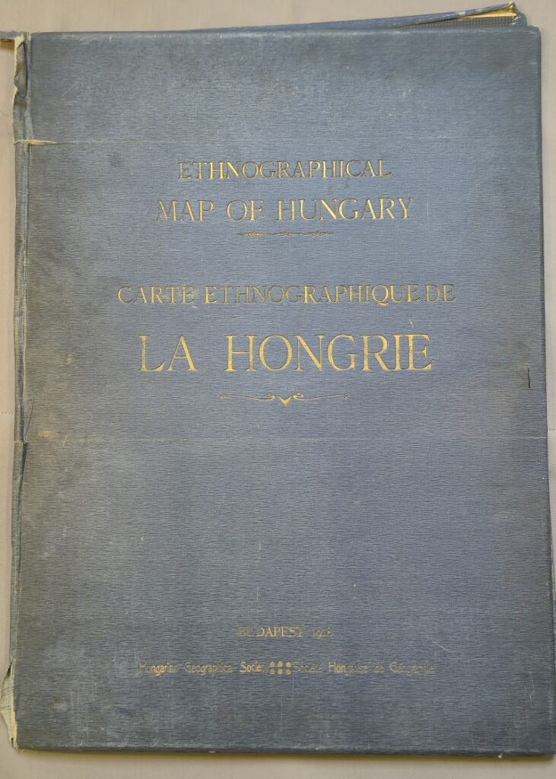 | © Fotó: SZTE TTIK FFI/Dr. Szatmári József
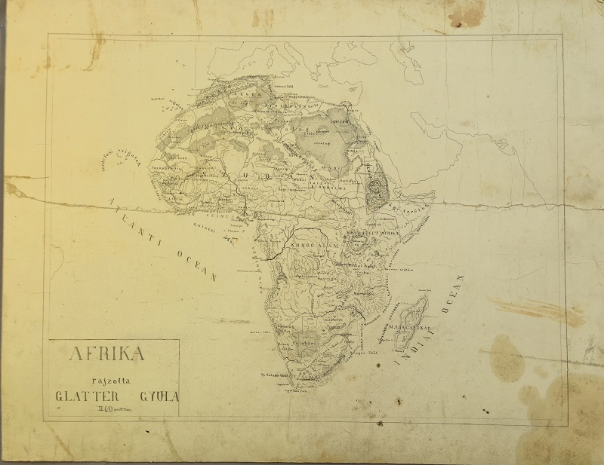 | © Fotó: SZTE TTIK FFI/Dr. Szatmári József
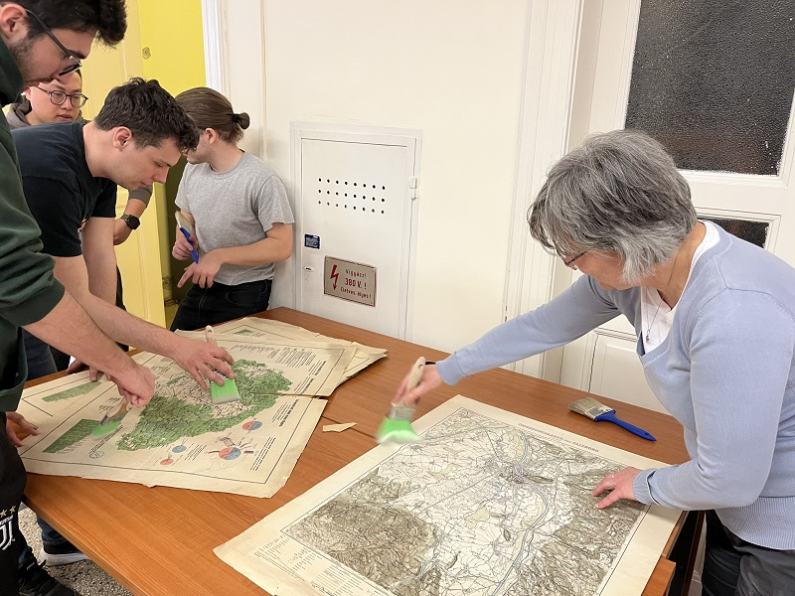 | © Fotó: SZTE TTIK FFI/Dr. Szatmári József
Eredeti tartalom: Szegedi Tudományegyetem
Továbbította: Helló Sajtó! Üzleti Sajtószolgálat
Ez a sajtóközlemény a következő linken érhető el:

